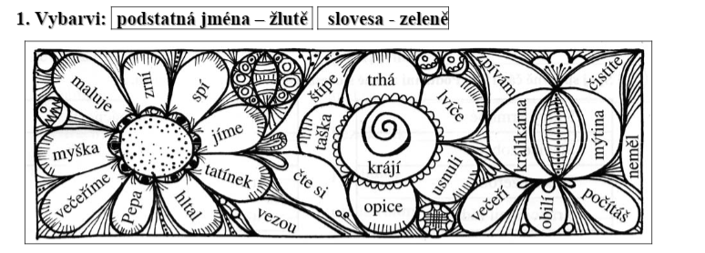
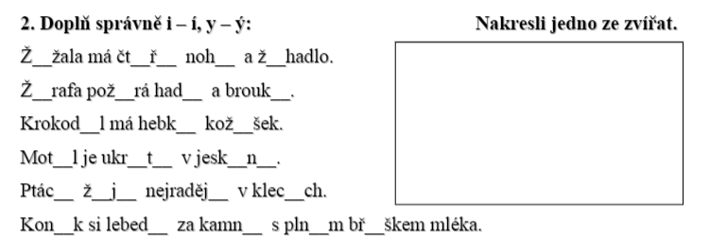
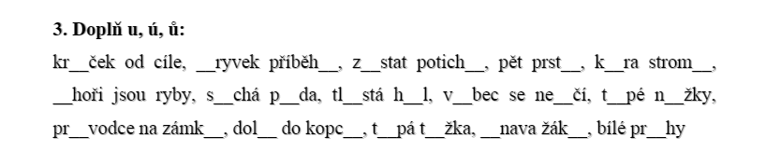
DOMÁCÍ ÚKOLY 8.-12.3.2021
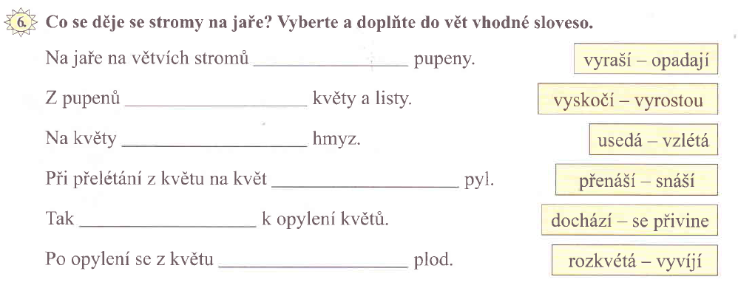
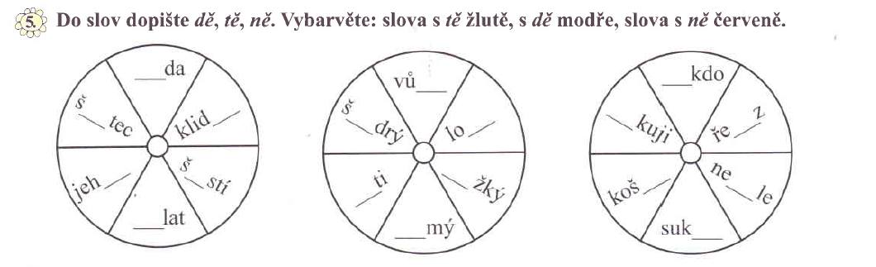
ČESKÝ JAZYK - PRACOVNÍ SEŠIT
- str. 32
- str. 33

ČÍTANKA - se zápisem do sešitu ČTENÍ
- str. 120
- str. 122-123

PÍSANKA:
- str. 9

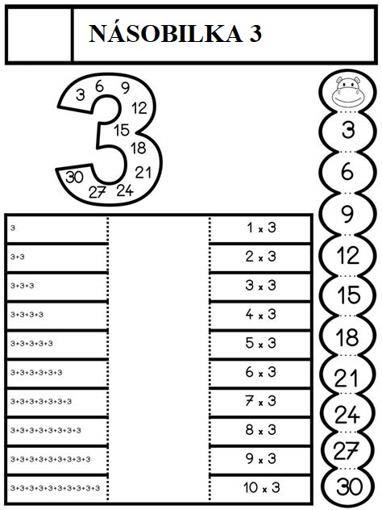

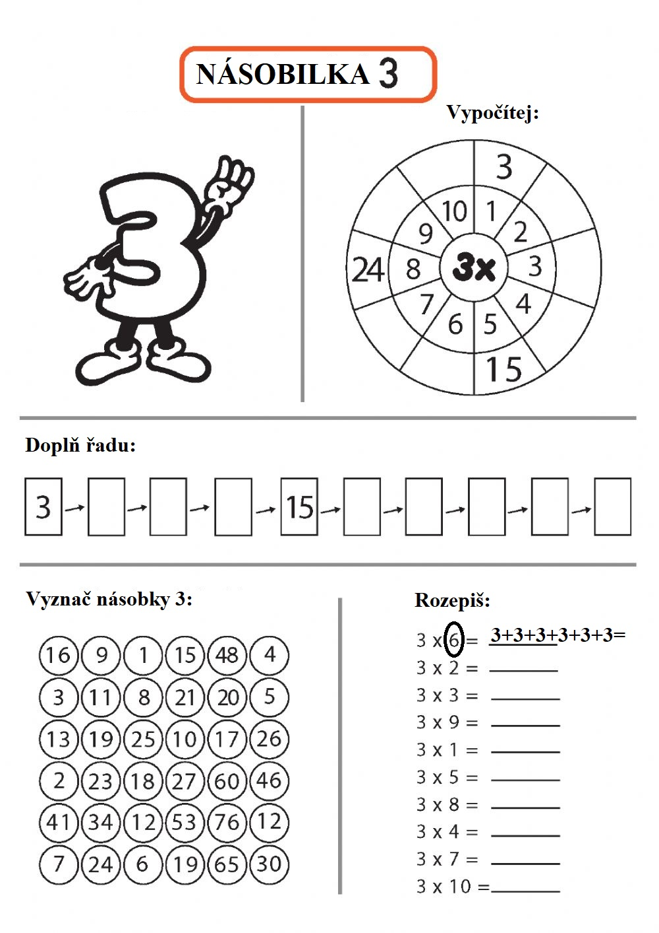

Nákup (Pracovní listy si, prosím, nalepte do M-Š)
Mám 100Kč.
Sýr ……….45 Kč
Paprika …28 Kč
Zaplatím? ____________________________________________________
Vrátí mi? _____________________________________________________

Mám 100Kč.
Salám ………66 Kč
Chléb ……… 27 Kč
Zaplatím? ______________________________________________________
Vrátí mi? ______________________________________________________

Mám 100Kč.
Mýdlo …….15 Kč
4 rohlíky ……..(1 rohlík = 2 kč)
Zaplatím? ______________________________________________________
Vrátí mi? ______________________________________________________

Mám 100Kč.
Těstoviny …….27 Kč
Oplatky ……….15 Kč
Nanuk …………20 Kč
Zaplatím? _______________________________________________________
Vrátí mi? _______________________________________________________
Písemné sčítání, odčítání

77 23 44 39 28 63
14 59 38 15 55 24

77 56 48 61 88 37
- 18 - 28 - 26 - 15 - 39 - 15

Rozklad (nohavice)

39 + 9 = 44 + 8 = 66 + 7 = 27 + 4 =

34 – 6 = 23 – 7 = 71 – 5 = 66 – 9 =

Zaokrouhlování

Zaokrouhli na desítky (Černý Petr):

73 = 56 = 28 = 37 =

62 = 44 = 15 = 93 =

11 = 26 = 34 = 19 =

Jednotky délky:
3m = cm 4dm = mm 2km = m

80cm = dm 40mm = cm 20dm = cm

5000m = km 10m = dm 800mm = dm

